1. Connection à distance sur VM linux

Le serveur OpenSSH doit etre démarrer afin de pouvoir utiliser un terminal ssh pour se connecter à distance sur la machine virtuelle : sudo systemctl start sshd

Pour se connecter sur le serveur, il faut en premier lieur utiliser la commande ssh à partir de notre machine hôte (Windows 10) en utilisant l’application powershell ou Windows Terminal.

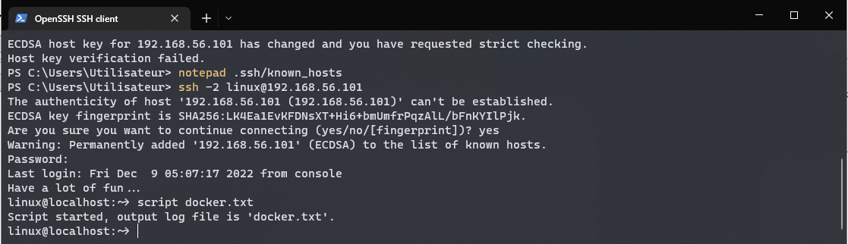

2. Installation de Docker

Il est possible d’installer docker à partir d’une image précompilé en utilisant apt-get sur Ubuntu ou zypper sur OpenSUSE (Leap) :

$ sudo zypper install docker

2.1 Démarrage du service dockerd avec systemd

Pour démarrer le service dockerd, utiliser la commande :

$ sudo systemd start docker

Note : Si le service est correctement démarrer, il est possible de vérifier le statut de Docker Engine avec la commande docker info.

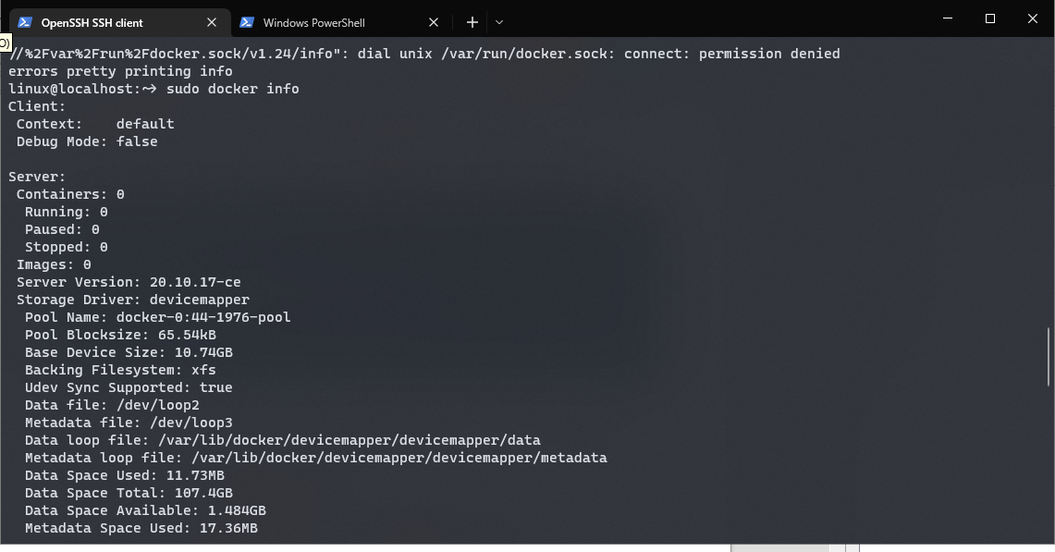
2.2 probleme : Configuration du Storage Driver overlay2

XXX devicemapper

2.3 Installation d’un image wordpress…

sudo docker pull wordpress

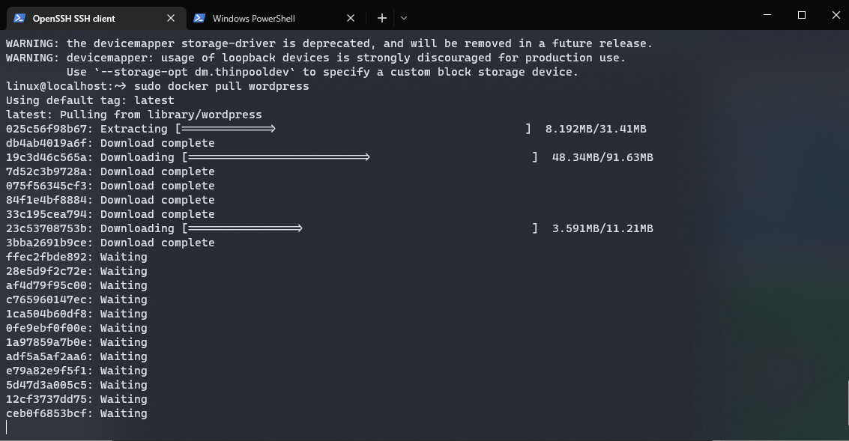

2.4 Création d’un conteneur virtuel wordpress, à partir d’un fichier de config….

Exemple de fichier de configuration stack.yml :

version: '3.1'
services:
wordpress:
image: wordpress
restart: always
ports:
- 8080:80
environment:
WORDPRESS_DB_HOST: db
WORDPRESS_DB_USER: exampleuser
WORDPRESS_DB_PASSWORD: examplepass
WORDPRESS_DB_NAME: test_wordpress
volumes:
- wordpress:/var/www/html

db:
image: mysql:5.7
restart: always
environment:
MYSQL_DATABASE: test_wordpress
MYSQL_USER: exampleuser
MYSQL_PASSWORD: examplepass
MYSQL_RANDOM_ROOT_PASSWORD: '1'
volumes:
- db:/var/lib/mysql

volumes:
wordpress:
db:

Note : Ce fichier de configuration servira afin de créer notre conteneur virtuel wordpress. Il suffit de le transférer sur notre serveur linux afin de pouvoir l’utiliser avec docker :

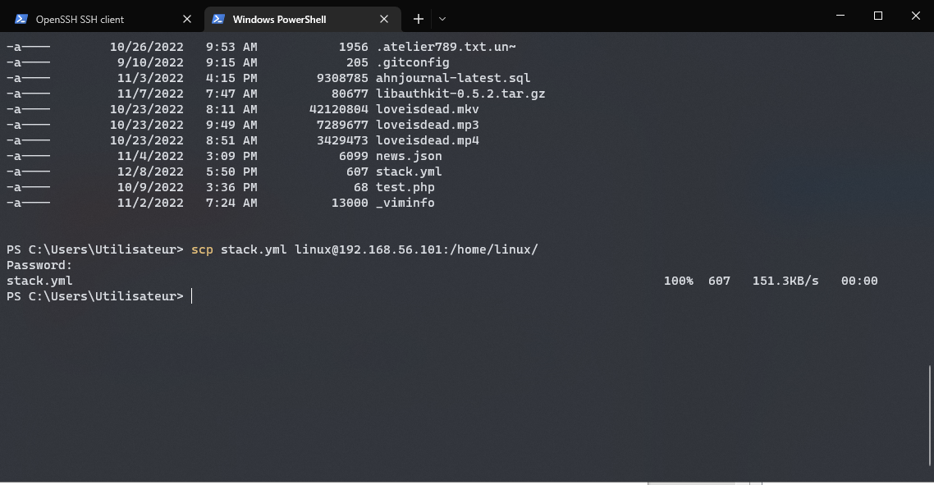

Pour déployer le conteneur avec docker deploy, utiliser les commandes suivantes :

$ sudo docker swarm init --advertise-addr 192.168.56.101

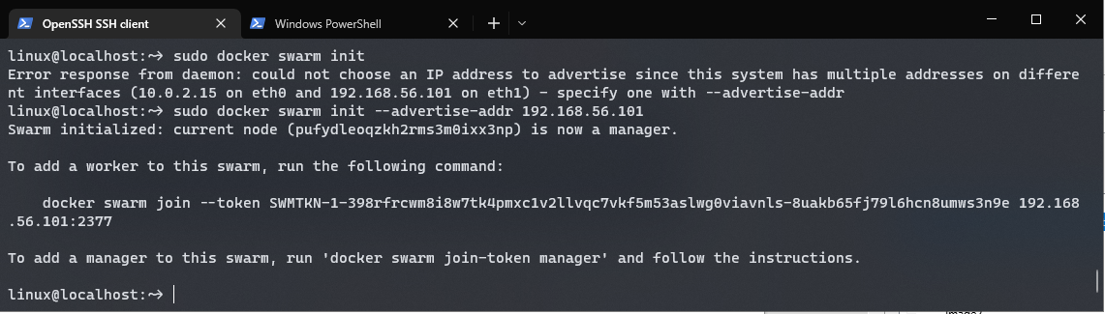
Note : 192.168.56.101 devrait être accessible sur votre réseau local. Référez-vous à la configuration réseau de virtualbox pour plus d’informations.

$ sudo docker stack deploy -c stack.yml wordpress

Note : Cette commande sert à déployer l’image virtuelle de wordpress sur un swarm actif…

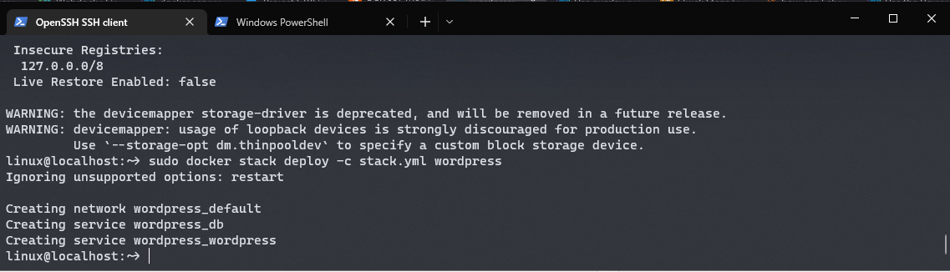

Pour obtenir plus d’informations sur la configuration swarm :

$ sudo docker ps

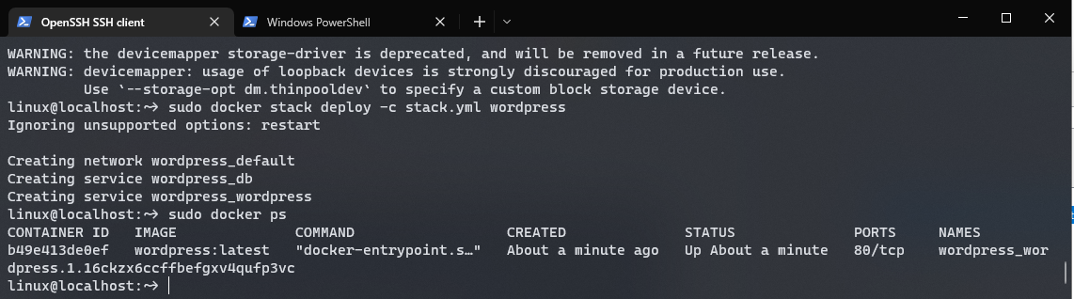

Note : La commande docker network ls peut également être utiliser pour vérifier l’état du réseau virtuel configuré en mode swarm. :-)

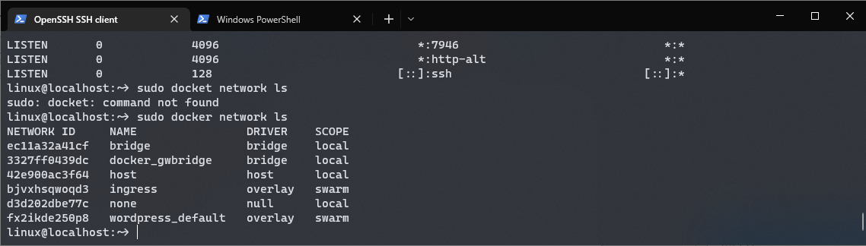

3. Configuration minimale de VirtualBox

- Oracle VM VirtualBox >= 6.1 (KVM paravirtualisation mode)
- OpenSSH server : (sudo zypper install openssh-server )
- Windows Terminal ou powershell
- Windows 10 (pas testé avec Windows 11)

4. Références

Install from package repository: sudo zypper install docker

Useful commands :

docker pull wordpress

docker info

docker ps

docker swarm init

docker stack deploy -f stack.yml wordpress

docker network ls // show configured networks

must set Storage engine to overlay2 (devicemapper is deprecated/not working)

tests

conclusion → use Docker desktop, etc…

notes

references

https://hub.docker.com/_/wordpress
https://docs.docker.com/storage/storagedriver/overlayfs-driver/
https://webdock.io/en/docs/how-guides/docker-guides/how-change-the-docker-storage-driver

